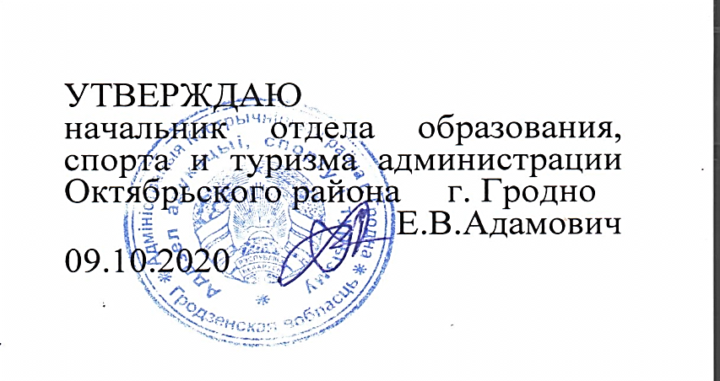

УТВЕРЖДАЮ

начальник отдела образования, спорта и туризма администрации Октябрьского района г. Гродно

Е.В.Адамович

09.10.2020

**Первый этап республиканской олимпиады по физике**

**16.10.2020**

**X класс**

**1.**

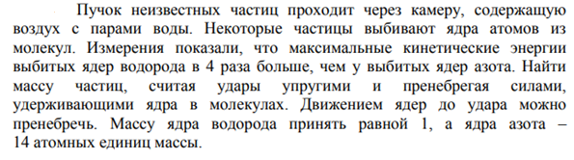

2.

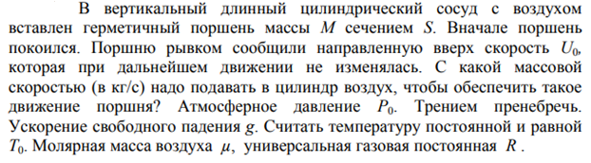

3.

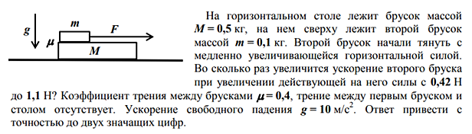

4.

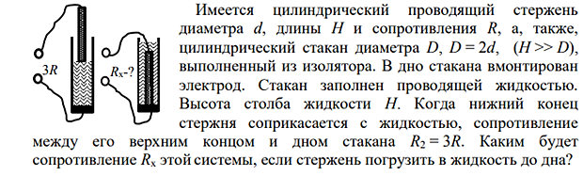

Время выполнения задания – 120 мин.

Желаем удачи!